Il lampo con il simbolo della freccia indicante giù, in un triangolo equilatero, intende avvertire l'utente della presenza di un “voltaggio pericoloso” non isolato all'interno dell’involucro del prodotto che può essere di sufficiente potenza da costituire un rischio di scossa elettrica per le persone.
The lightning flash with arrowhead symbol, within an equilateral triangle, is intended to alert the user to the presence of un-insulated “dangerous voltage” within the product’s enclosure that may be of sufficient magnitude to constitute a risk of electric to persons.
Il punto esclamativo all'interno di un triangolo equilatero intende avvisare l'utente della presenza di importanti istruzioni operative e del mantenimento (assistenza tecnica) nella documentazione che accompagna l’apparecchio.
The exclamation point within an equilateral triangle is intended to alert the user to the presence of important operating and maintenance (servicing) instructions in the literature accompanying the appliance.
AVVERTIMENTO:
- Per ridurre il rischio di una scossa elettrica, NON rimuovere il rivestimento (o la parte posteriore). Non contiene i pezzi utili all’utente. Fare riferimento per i servizi di assistenza al personale qualificato. Staccare il prodotto dalla presa di corrente per procedere al servizio assistenza o quando non sarà utilizzato per un lungo periodo di tempo.
● Il produttore non si assume nessuna responsabilità per i danni causati dalle sostituzioni o le modifiche del prodotto senza autorizzazione del produttore o di una organizzazione autorizzata.

Contenuto
1. Avvio 4
1.1 Precauzioni di Sicurezza 4
1.2 Contenuto del Pacchetto 5
1.3 Visualizzazione del Prodotto 5
2. Ricaricare il POWEr Bank 6
3. Operazioni PRINCIPALI 7
3.1 Caricare i Notebook con la Batteria del Notebook 7
3.2 Caricare Solo il Notebook 9
3.3 Caricare gli Altri Apparecchi 10
3.4 Caricare gli Apparecchi tramite la Porta USB 10
3.5 Controllare la Capacità della Batteria 11
4. Le Estremità del Connettore 12
5. risoluzione dei problemi 13
6. Mantenimento del Dispositivo 14
7. Appendice 15
7.1 Specifiche del Prodotto 15
7.2 Informazioni sull’Assistenza Tecnica e Garanzia 15
7.3 Declinazione di Responsabilità 15
7.4 La Lista di Connettività delle Estremità 16

1. Avvio
Grazie per aver acquistato Prestigio Power Bank 501. Avete fatto un’ottima scelta e noi speriamo che potrete godere pienamente di tutte le relative funzionalità. Per poter approfittare completamente dell’intera funzionalità del prodotto, prima dell’utilizzo del prodotto leggere questo manuale utente con attenzione e seguire la procedura descritta sotto.

1.1 Precauzioni di Sicurezza
Prima di utilizzare Prestigio Power Bank 501 si prega d’osservare tutte le precauzioni di sicurezza e seguire le procedure descritte in questo manuale per gestire correttamente il dispositivo. La mancata esecuzione dei punti successivi relativi a situazioni potenzialmente pericolose, può provocare ferite o danni alla proprietà.

- NON provare a smontare o cambiare qualsiasi pezzo del dispositivo che non sia stato descritto nel Manuale Utente.
- Non bloccare le aperture della ventilazione.
- NON permettere il contatto del dispositivo con l’acqua o qualsiasi liquido. Il dispositivo NON è progettato per essere messo a contatto con liquido.
- In caso di penetrazione di liquido fin dentro il dispositivo, disconnettere immediatamente il dispositivo dal computer. L’uso successivo dell’apparecchio può provocare un incendio od una scossa elettrica. Consultare il vostro distributore di riferimento del prodotto o un centro di supporto tecnico nelle vicinanze.
- Per evitare il rischio di una scossa elettrica NON connettere o disconnettere il dispositivo con le mani bagnate.
- NON porre il dispositivo vicino al termosifone o avvicinarlo al fuoco vivo.
- NON porre il dispositivo in vicinanza di apparecchi che producono forti campi elettromagnetici. L'esposizione a campi magnetici potrebbe causare malfunzionamento, danni ai dati o la loro perdita.

  - Contenuto del Pacchetto
Articolo | Descrizione | Quantità
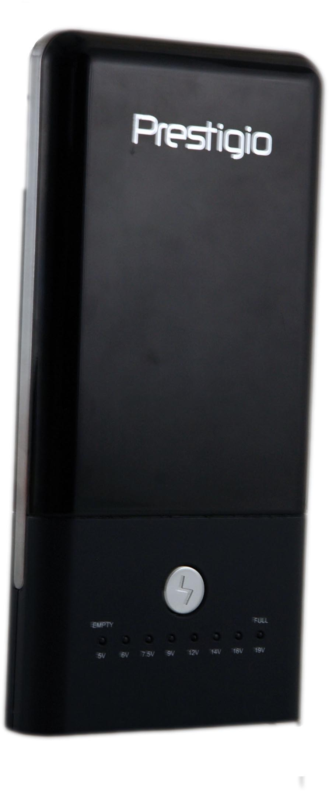 | Prestigio Power Bank 501 | 1
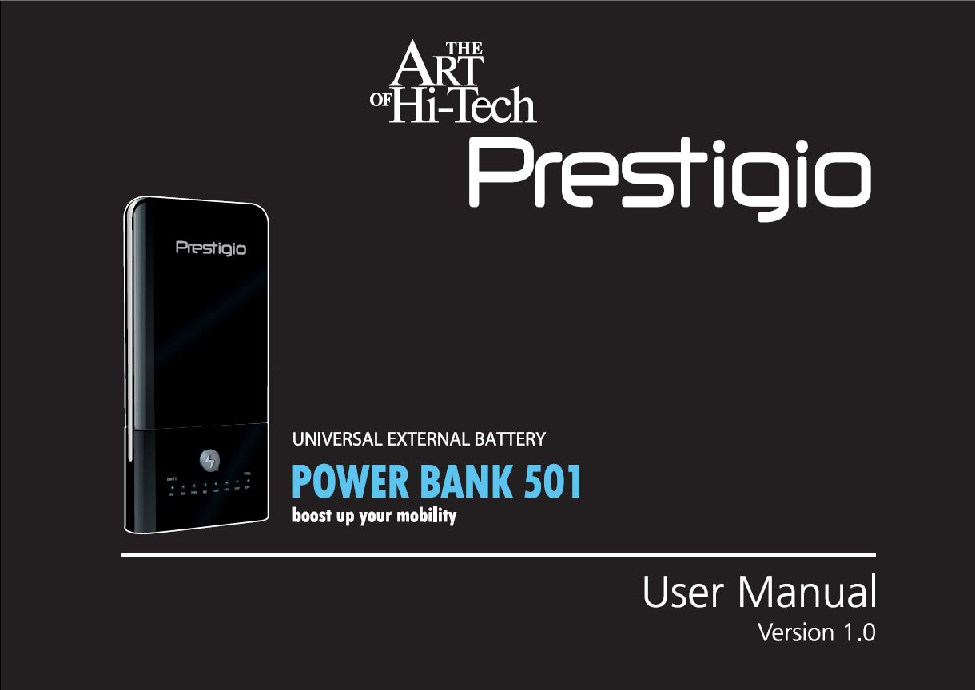 | Manuale Utente | 1
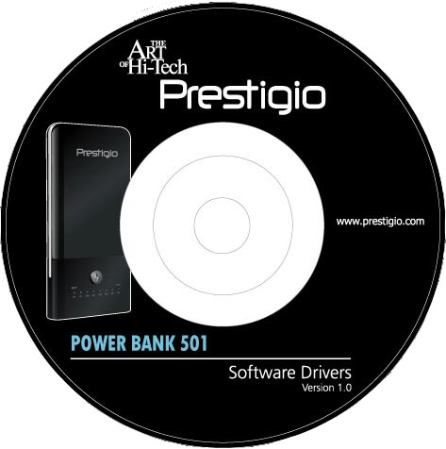 | Documentazione CD | 1
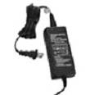 | Adattatore di corrente | 1
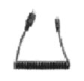 | Cavo Elettrico di Output | 1
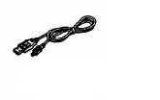 | Cavo USB 25cm | 1
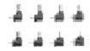 | Estremità del Connettore | 8
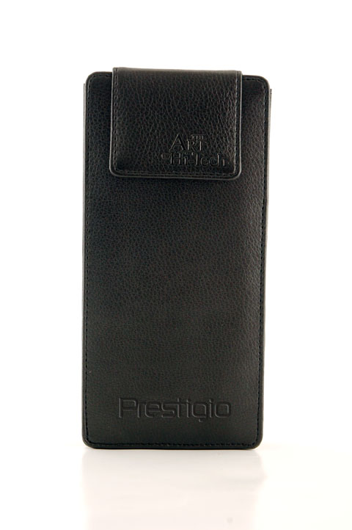 | Custodia di pelle | 1

  - Visualizzazione del Prodotto

Le immagini in questo documento sono solo per referenza dell’utente. Il prodotto attuale può avere l’immagine un po’ diversa dalla questa nel documento presente.

- Accendere/Spegnere od
3
Interruttore di Voltaggio
2
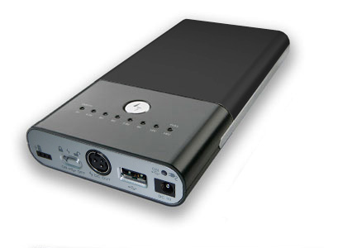
/
- Indicatore di Voltaggio/Capacità LED
- Pulsante di Funzione
- LED Indicatore di carica
- Jack dell’Input di corrente
- Porta di Output USB
4
- Jack di Output della corrente
- Port dell’estensione Batteria
6
7
1
8
5

- Caricare il Power Bank

AVVERTIMENTO:
E’ consigliabile caricare completamente il Prestigio Power Bank 501 prima di utilizzarlo per la prima volta. La Mancata esecuzione può ridurre la durata della batteria.

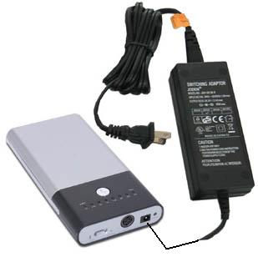 | - Inserire l’estremità dell’adattatore di corrente nel Jack dell’ Input di corrente del power bank.  - Inserire la spina dell’adattatore di corrente nella presa elettrica per cominciare a caricare.  - Quando il dispositivo è in carica, il colore dell’indicatore LED è arancione. l’indicatore LED si accende con il colore verde stabile quando il power bank è caricato completamente.
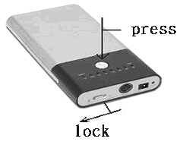 | - cambiare il pulsante voltaggio / in posizione d’accensione e premere il pulsante funzione per controllare lo stato attuale della ricarica della batteria e lo stato dell’alimentazione.  - Dopo che il power bank si è completamente caricato, staccare l’adattatore elettrico.  Nota:  Il dispositivo sospenderà la carica quando è completamente caricato. Anche se non è consigliabile, è sicuro lasciare l’adattatore attaccato quando il dispositivo è completamente caricato.

- Operazioni principali

  - Caricare il Notebook con la Batteria Notebook

Prestigio Power Bank 501 è capace non solo di fornire la corrente elettrica al notebook, ma anche caricare la batteria interna del notebook contemporaneamente. Per le istruzioni dettagliate sul funzionamento, fare riferimento all’ immagine ed alle procedure successive.

AVVERTIMENTO:
E’ consigliabile caricare completamente il Prestigio Power Bank 501 prima di utilizzarlo per la prima volta. La mancata esecuzione può ridurre la durata della batteria.
AVVERTIMENTO:
Controllare se l’entrata di corrente elettrica del notebook acceso è uguale a o meno a 3.5 A (3500mA). In tale caso si prega di rimuovere la batteria del notebook prima di connetterlo al Prestigio Power Bank 501. La mancata esecuzione può provocare danni sia al notebook che alla batteria.

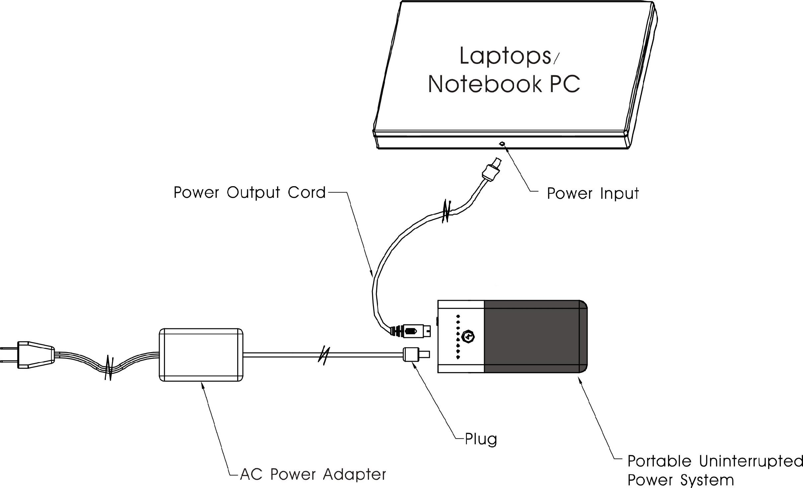

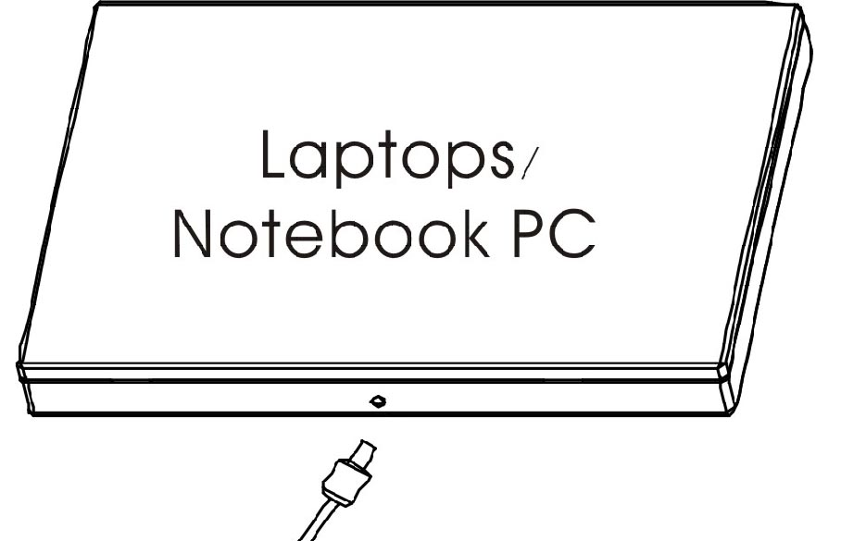 | - Scegliere l’estremità del connettore che sia sicuramente compatibile con il jack d’entrata della corrente elettrica del notebook.  Nota:  NON sforzare attaccando/staccando l’estremità dell’connettore al jack d’entrata della corrente elettrica del notebook. Le estremità servono solamente per supportare il centro positivo del jack di input DC. La mancata esecuzione potrebbe provocare danni sia al notebook che al power bank.  - Connettere l’estremità appropriata del connettore solamente al cavo elettrico di output. NON connettere al notebook prima di aver ricevuto istruzioni.
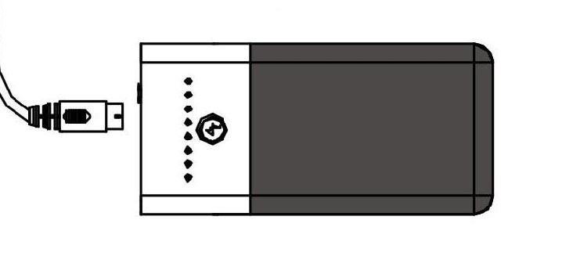 | - Inserire l’altra estremità del cavo elettrico di output nell’unità principale. Impostare l’interruttore / nella posizione e scegliere il voltaggio applicabile.  Nota:  Il voltaggio di output di default è settato a 5V. Guardare le informazioni relative al voltaggio di input scritte nel notebook. La mancata esecuzione potrebbe provocare danni sia al notebook che al power bank.  - Confermare il voltaggio prescelto precedentemente ed impostare l’interruttore nella posizione per bloccare il voltaggio.
 | - Connettere l’estremità del connettore al jack di corrente elettrica del notebook. Il power bank dovrebbe ora fornire sia il notebook che la sua batteria con corrente elettrica. Connettere l’adattatore di corrente elettrica al power bank ed una presa elettrica nel muro per caricare il power bank, il notebook, e la batteria del notebook contemporaneamente.
AVVERTIMENTO:
Prima di cambiare il voltaggio nel power bank, staccare la connessione tra il dispositivo portatile e il power bank. La mancata esecuzione potrebbe provocare danni sia al notebook che al power bank.

  - Caricare solo il Notebook

L’obiettivo principale del Prestigio Power Bank 501 è quello di mantenere il dispositivo portatile completamente funzionale per un lungo periodo di tempo senza risorse di corrente elettrica supplementari. Prima di connettere il dispositivo portatile al power bank, rimuovere la batteria perche Prestigio Power Bank 501 carica automaticamente entrambi l’apparecchio e la sua batteria quando la batteria è presente. Per dettagliate istruzioni operative, fare riferirimento all’immagine ed alle procedure successive.

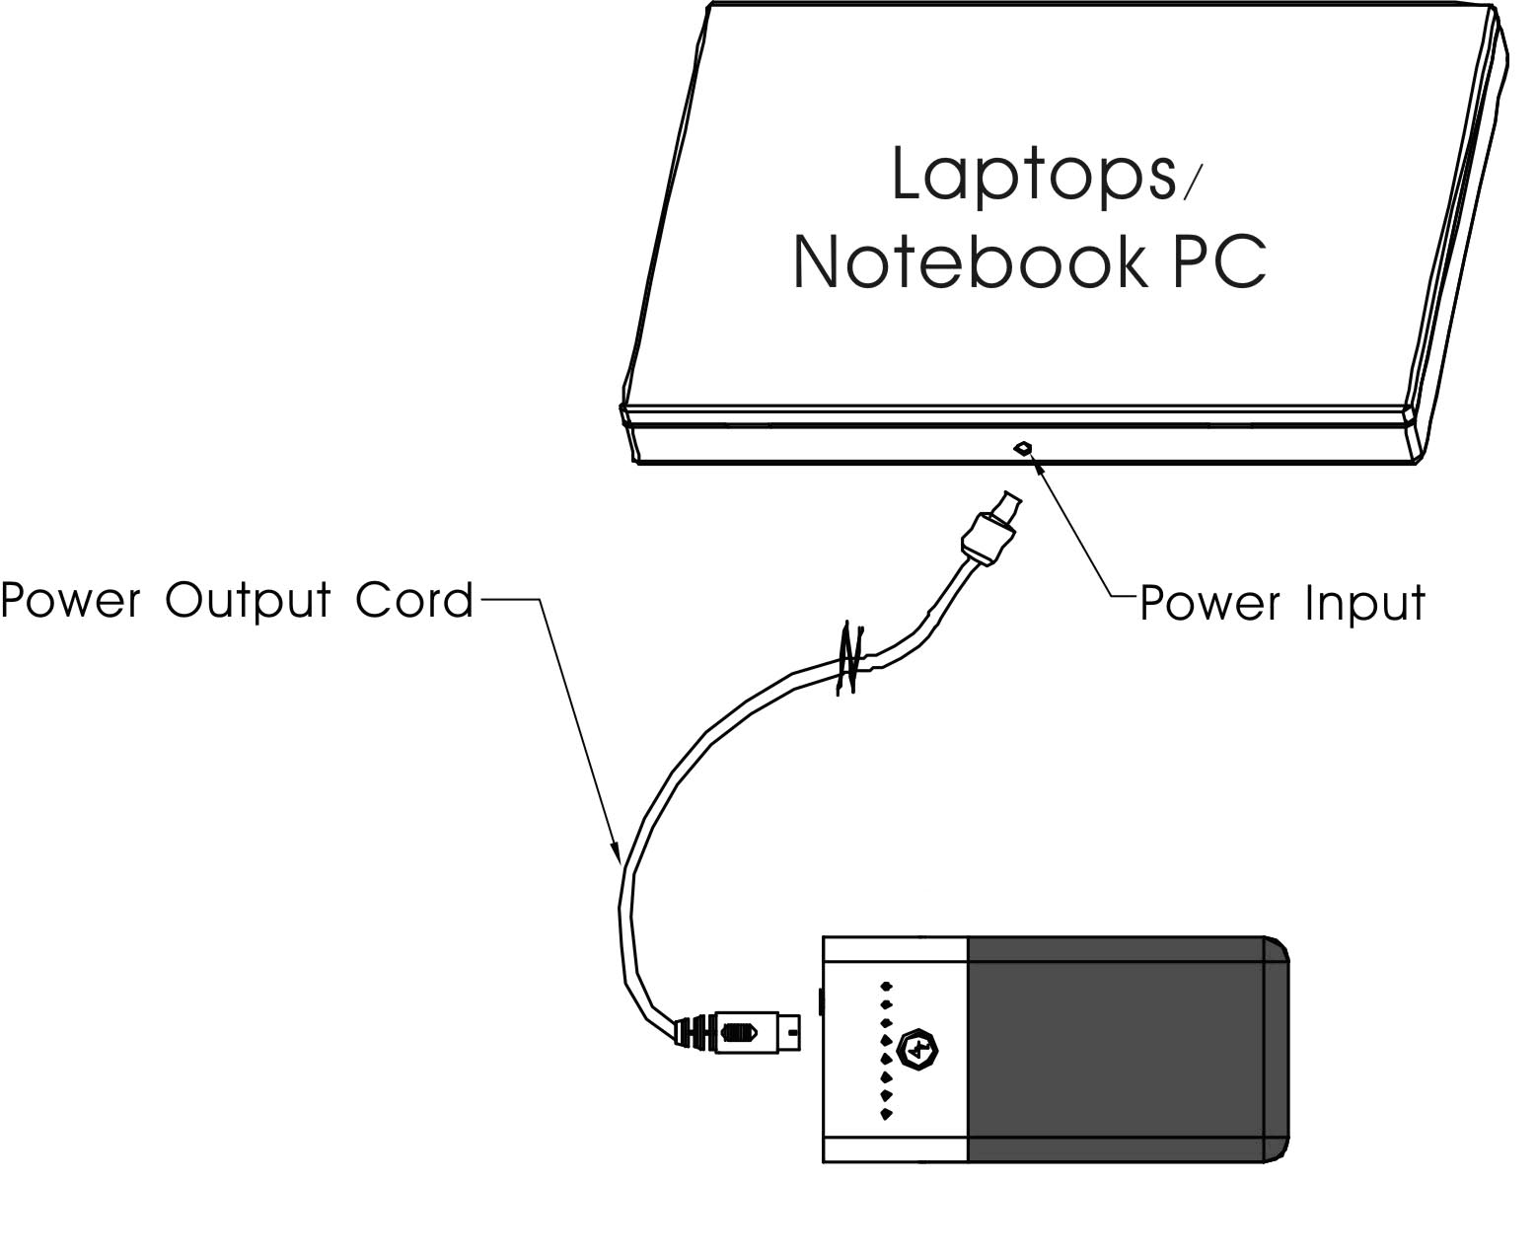
Lo schema di connessione assomiglia in questo caso a quella della connessione per caricare il notebook con la batteria, eccetto che l’adattatore di corrente elettrica non è connesso. Per dettagliate istruzioni operative, fare riferirimento alla sezione precedente.
Nota:
Per ottimizzare ulteriormente la durata del funzionamento del Prestigio Power Bank 501 caricando il notebook senza l’adattatore di corrente elettrica, è consigliabile scegliere il livello di voltaggio più basso del livello di voltaggio richiesto, indicato sui notebook. Il metodo della riduzione di voltaggio evita la ricarica della batteria estendendo di conseguenza la durata del funzionamento del Prestigio Power Bank 501.

  - Caricare gli Altri Dispositivi

Per il voltaggio usuale dei dispositivi elettronici e l’impostazione del voltaggio suggerito sul Prestigio Power Bank 501, fare riferimento alla tabella successiva.

AVVERTIMENTO:
La tabella successiva è solamente una guida rapida di riferimento al voltaggio per i comuni dispositivi elettronici digitali. Per l’impostazione del voltaggio preciso è necessario fare riferimento alle etichette delle istruzioni dei dispositivi attuali.

Dispositivi  Portatili | Il voltaggio di Output dell’  Adattatore Elettrico | Impostazione Voltaggio Suggerito per il  Prestigio Power Bank 501
Laptop | 14V | 12V
Laptop | 16V | 12V
Laptop | 19V | 14V
Laptop | 24V | 16V
Lettore DVD Portatile | 9V | 7.5V
Lettore DVD Portatile | 12V | 9V
Macchina Fotografica Digitale | 5V | 5V
Lettore CD | 4.5V | 5V
PDA | 5V | 5V
Cellulare | 3.7V~5V | 5V
Videocamera Digitale | 9V | 7.5V~9V
Videocamera Digitale | 12V | 9V~12V
MP4 | 5V | 5V

  - Caricare i Dispositivi tramite la Porta USB

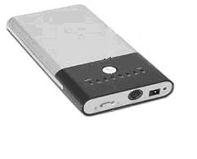 | - Semplicemente cambiare l’interruttore del voltaggio / nella posizione ed inserire l’apparecchio di ricarica USB compatibile nella porta USB.

  - Controllare la Capacità della Batteria

- Come menzionato nel capitolo 2, Cambiare l’interruttore del voltaggio / nella posizione e premere sul pulsante di funzione per verificare la capacità della batteria rimanente.
- Quando si accende l’ultima luce sull’ indicatore, è consigliabile ricaricare il Prestigio Power Bank 501. Quando la luce rossa diminuisce l’unità sarà completamente esaurita .

AVVERTIMENTO:
Se è stato notato un malfunzionamento del dispositivo, immediatamente spegnerlo e staccare l’adattatore della corrente elettrica. Mai provare a riparare l’unità senza personale tecnico autorizzato perché si potrebbe danneggiare l’unità.

- Le estremità del Connettore

Come elencato sotto, al Prestigio Power Bank 501 appartiene il pacchetto con 8 tipi d’estremità di connettori compatibili con varie brand di notebook famose e con i dispositivi portatili digitali. Per accoppiare le estremità del connettore con i dispositivi, fare riferimento all’elenco di connettività delle estremità.

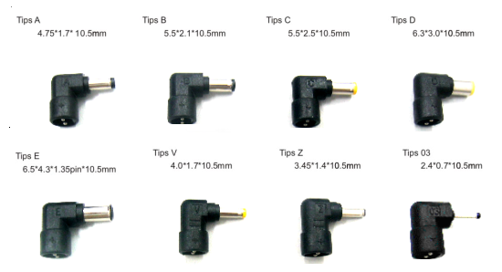

- Risoluzione dei Problemi

Se il Prestigio Power Bank 501 non funziona propriamente, fare il riferimento alla procedura successiva. Sappiate che le istruzioni successive intendono risolvere semplici problemi. Per i problemi ulteriori e il supporto tecnico, contattare gli uffici locali autorizzati.

- Il Prestigio Power Bank 501 non funziona propriamente quando tutte le luci LED sono spente durante la ricarica.
- Controllare che il consumo energetico del dispositivo portatile non superi 65 watt (19V/3.5A). Il Prestigio Power Bank 501 non è progettato per fornire/ caricare corrente a questi dispositivi.
- Controllare la capacità rimanente della batteria. Ricaricare il Prestigio Power Bank 501 quando la capacità è inferiore a 25%.
- Assicurarsi che la connessione tra il cavo di output di corrente elettrica e il Prestigio Power Bank 501 sia attaccata saldamente.
- Controllare che l’estremità del connettore sia accoppiata con il jack della corrente elettrica del dispositivo portatile adeguatamente.
- Assicurarsi che il voltaggio sul Prestigio Power Bank 501 sia impostato nello stesso livello o a livello più basso del voltaggio richiesto per il dispositivo portatile.
- Considerando che alcuni dispositivi non funzionano senza una batteria, controllare che nel dispositivo portatile sia installata una batteria.

- Mantenimento del Dispositivo

Tutte le batterie hanno i cicli di funzionamento con una durata limitata. Le reazioni chimiche che causano l’impedenza interna delle celle aumenta gradualmente nel tempo provocando la diminuzione della capacità della batteria di consegnare il carico e di conseguenza le sue capacità d’alimentazione ed efficienza del carico si degradano continuamente. Le temperature estreme e l’umidità eccessiva catalizzano le reazioni chimiche interne della batteria. Per queste ragioni è necessario mantenerle sempre al freddo, al secco e pulite quanto più possibile .

Prendere visione della breve lista di seguito per massimizzare la qualità di rendimento del Prestigio Power Bank 501.
Che cosa fare con la Batteria:
- Per mantenere la capacità originale della batteria caricarla/scaricarla per 4 volte prima di utilizzare il Prestigio Power Bank 501 per la prima volta.
- Rimuovere il Prestigio Power Bank 501 dal dispositivo portatile e tenerlo, quando non è utilizzato, in un luogo fresco, secco e pulito.
- Ricaricare completamente il Prestigio Power Bank 501 dopo un mese od un periodo di tempo più lungo senza utilizzo.
- Si deve riciclare o deve essere propriamente eliminato dopo che la durata delle batterie si esaurisce.

Da non fare mai:

- Mai provare disassemblare / riassemblare il Prestigio Power Bank 501.
- Non cortocircuitare perche sia potrebbe causare danni gravi alle batterie nel Prestigio Power Bank 501.
- Non lasciar cadere, non battere ed abusare in altro modo delle batterie perche si potrebbe causare l’esposizione del contenuto potenzialmente pericoloso delle celle.
- Tenere il Prestigio Power Bank 501 lontano dal fuoco o altre sorgenti di calore eccessivo. Non incenerire. La mancata esecuzione potrebbe provocare un’esplosione.

Appendix
- Appendice

  - Specifiche del Prodotto

Tipo di Batteria | Batterie Litio Ioniche cellule X 6
Capacità di Batteria | 10000mAh Massimo
Corrente di Output | 45~50W
 | 3.5A Massimo
Voltaggio di Output | - Tramite le Estremità di Ricarico: 5V, 6V, 7.5V, 9V, 12V, 14V, 16V, 19V  - Tramite la Porta USB: 5V/1A output fisso
Estremità di Ricarica | 8 estremità
Durata di Ricarica | Approssimativamente 4 ore
Adattatore di Input di Ricarica | 100~240V, 50/60Hz, 1.7A
Adattatore di Output di Ricarica | 19.0V, 3.16A
Dimensione | 174mm X 84mm X 23mm (L*W*D)
Peso | Approssimativamente 420g

  - Informazioni sul Assistenza Tecnica e Garanzia

Per il supporto tecnico e le informazioni sulla garanzia, fare il riferimento al sito web www.prestigio.com.

  - Declinazione di Responsabilità

Facciamo tutti gli sforzi per garantire che le informazioni e le procedure descritte in questo manuale utente siano accurate e complete. Non ci assumiamo nessuna responsabilità per qualsiasi errore od omissione. Prestigio si riserva il diritto di eseguire modifiche ai prodotti del presente documento senza ulteriori avvisi.

  - Lista di Connettività delle estremità

Tipi di Estremità del Connettore
DC# 03: | Cellulari, Fotocamere Digitali, Videocamere.
DC# V : | Fotocamere Digitali, Videocamere .
DC# Z : | Fotocamere Digitali, Videocamere, lettori DVD portatili, lettori CD/MPs.
DC# A : | Fotocamere Digitali, Videocamere, computer notebook.
DC# B : | Computer Notebook.
DC# C : | Computer Notebook.
DC# D : | Computer Notebook.
DC# E : | Computer Notebook.

